Ministarstvo finansija

Ponedeljak, 01. april 2024. godine

IZVJEŠTAJ O REALIZACIJI KAPITALNOG BUDŽETA ZA I KVARTAL 2024. GODINE

Prijedlogom Zakona o budžetu Crne Gore za 2024. godinu za Kapitalni budžet su planirana sredstva u ukupnom iznosu od 240.012.958,82 € za realizaciju 332 projekta (aktivnosti) ukupne procijenjene vrijednosti 2,8 milijardi eura.

U PRVOM KVARTALU 2024. GODINE za realizaciju kapitalnog budžeta Crne Gore potrošeno je 25 mil.€ ili 10% od ukupno planiranog iznosa, od čega je 4,2 mil.€ plaćeno iz kreditnih sredstava, a 2 mil.€ iz EU donacija (IPA projekti). Dinamika izvršenja u odnosu na prethodnu godinu (10,7 mil.€ ili 5%) je gotovo duplo bolja, dok je ukupna potrošnja povećana dva i po puta.

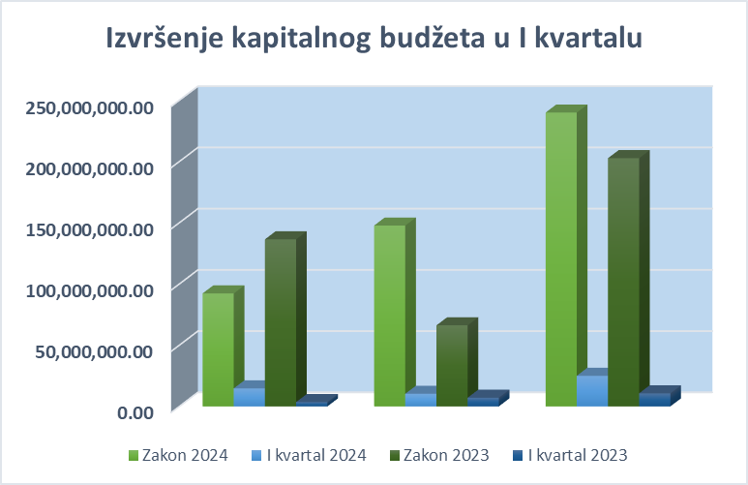

- U okviru kapitalnog budžeta Uprave za kapitalne projekte za sprovođenje 254 projekta (aktivnosti) opredijeljeno je 85 mil.€, što je 35% od ukupnog Kapitalnog budžeta za 2024. godinu.

U prvom kvartalu 2024. godine za projekte koje realizuje Uprava za kapitalne projekte plaćeno je 14,7 mil.€, odnosno 16% od ukupno planirane sume, što je čak četiri puta više u odnosu na isti period prošle godine kada je plaćeno 3,5 mil.€ (3% od ukupno planirane za 2023. godinu).

Za prva tri mjeseca Uprava za kapitalne projekte je pripremila javne nabavke vrijednosti od preko 27 miliona eura sa PDV-om koje su u fazi objavljivanja. Do sada je raspisano 11 javnih nabavki ukupne vrijednosti oko 7,7 mil.€, od čega je 3,95 mil.€ za Izgradnju sportske hale u Plužinama, a 1 mil.€ za adaptaciju stomatoloških ambulanti u osnovnim i srednjim školama vrijednosti.

Takođe, na osnovu tendera iz prethodne godine zaključen je značajan broj broj ugovora za izrade i revizije projektne dokumentacije, kao i za izvođe radova i vršenja stručnih nadzora nad izvođenjem radova, od kojih izdavajamo ugovore za izvođenje radova na izgradnji fiskulturne sale za OŠ "Mrkojevići" u Pečuricama, Opština Bar u iznosu od vrijednosti 1,16 mi.€ i rekonstrukciju glavnih cjevovoda visoke i niske zone Pliješ-Grad sa povratnim cjevovodom u iznosu od 1,16 mi.€.

- U okviru kapitalnog budžeta Uprave za saobraćaj planirana su sredstva u ukupnom iznosu od 155 mil.€, od čega je za sprovođenje 77 projekata (aktivnosti) opredijeljeno 65 mil.€ ili ti 27%, dok je za Autoput Bar-Boljare, dionica Mateševo-Andrijevica, opredijeljeno 90 mil.€ što je 38% od ukupnog Kapitalnog budžeta (više od trećine).

U prvom kvartalu 2024. godine za projekte koje realizuje Uprava za saobraćaj plaćeno je 10,3 mil.€, odnosno 7% od ukupno planirane sume, što je za tri miliona više nego prošle godine kada je plaćeno 7,1 mil.€. Imajući u vidu da je u toku izrada projektne dokumentacije za dionicu autoputa od Mateševa do Andrijevice, izvršenje kapitalnog budžeta Uprave za saobraćaj je na 11% od planiranog iznosa sa ostale projekte mimo autoputa, što je dinamika potrošnje na gotovo identičnom nivou u odnosu na prošlu godinu.

Za prva tri mjeseca Uprava za saobraćaj je pokrenula tenderske procedure za 21 javnu nabavku ukupne vrijednosti oko 21 mil€, od čega je 12,19 mil.€ za Rekonstrukciju regionalnog puta Bar-Kamenički most-Krute, a 1,2 mil.€ za Rehabilitaciju kolovoza na regionalnom putu R10, dionica Tomaševo-Pavino Polje i 4,84 mil.€ za Investiciono presvlačenje asfaltnog kolovoza na magistralnim i regionalnim putevima, sekcija Podgorica, Nikšić, Pljevlja, Kotor, Berane.

- MONTEPUT DOO Podgorica je u prvom kvartalu pokrenuo tenderske procedure za izradu idejnih projekata i idejnih rješenja za sljedeće dionice:
- autoput Andrijevica – Berane – Boljare (Idejni projekat);
- autoput Andrijevica – Peć‚ dionica Andrijevica – Čakor (Idejno rješenje);
- ukrštanje autoputa Bar-Boljare sa Jadransko-Jonskim autoputem i brzom saobraćajnicom jug
- brza saobraćajnica, dionica Crnča - Pljevlja - granica sa Bosnom i Hercegovinom (Idejno rješenje);
- brza saobraćajnica, prelazak Bokokotorskog zaliva (Idejno rješenje).

Tokom godine planirana je izrada idejnih projekata za sljedeće saobraćajnice:
- Jadransko - Jonski autoput, dionica od Grahova do ukrštanja sa autoputem Bar – Boljare;
- Autoput Bar – Boljare, dionica od Podgorica – Bar.

Takođe, tokom godine planirana je izrada idejnih rješenja za sljedeće saobraćajnice:
- Jadransko - Jonski autoput, dionica od granice sa BiH do Grahova;
- Jadransko - Jonski autoput, dionica Bar – Ulcinj;
- brza saobraćajnica, dionica Podgorica – Nikšić;
- brza saobraćajnica, dionica Smokovac – Božaj.

Za nastavak izgradnje autoputa Bar-Boljare za dionicu Mateševo-Andrijevica intezivirane su aktivnosti na uključivanju Evropske banke za obnovu i razvoj (EBRD) u dijelu finansiranja i procesu izbora izvođača radova, za čije svrhe se raspisivanje tendera očekuje do kraja tekuće godine.

- U cilju jačanja regulatornih i institucionalnih okvira za za unapređenje javnih investicija Vlada Crne Gore je u minulom periodu donijela Odluku o obrazovanju Savjeta za javne investicije i Odluku o izradi kapitalnog budžeta, dok je Ministasrtvo finansija uspostavilo Registar kapitalnih projekata koji se finansiraju iz državnog budžeta, kao sastavni dio već postojeće sistemske aplikacije za upravljanje budžetom (BMIS).

